DECRETO NÚMERO 1602 DE 2012
(julio 27)

por el cual se modifican los artículos 8°, 11, 13, 17 y 18 del Decreto 4349 de 2004 y se dictan otras disposiciones.

El Presidente de la República de Colombia, en ejercicio de sus facultades constitucionales y legales, en especial las conferidas por el numeral 11 del artículo 189 de la Constitución Política y el artículo 260-9 del Estatuto Tributario, y

CONSIDERANDO:
Que se hace necesario optimizar, agilizar y simplificar el cumplimiento, por parte de los contribuyentes sometidos al régimen de precios de transferencia, de la obligación tributaria relacionada con la presentación de la documentación comprobatoria de que trata el artículo 260-4 del Estatuto Tributario ante la Dirección de Impuestos y Aduanas Nacionales, optimizando a su vez el uso de los sistemas informáticos electrónicos con los que cuenta la entidad y garantizando salvaguarda y confidencialidad de la información.

Que teniendo en cuenta la apertura de nuestro mercado al exterior y el volumen e importancia de la inversión directa en actividades empresariales en Colombia, los Acuerdos Anticipados de Precios constituyen una medida, que inspirada en el principio de transparencia debe contribuir a dar seguridad a los sujetos pasivos, por ello se hace necesario adecuar la legislación en esta materia a los estándares internacionales, simplificando y dando armonía al conjunto normativo que los regulan.

DECRETA:
Artículo 1°. Modifícase el artículo 8° del Decreto 4349 de 2004, el cual queda así:
“Articulo 8°. Plazo para la presentación de la documentación. La documentación comprobatoria deberá presentarse dentro del año inmediatamente siguiente al año gravable al que corresponde la información, en las fechas que determine el Gobierno Nacional, en forma virtual a través de los servicios informáticos electrónicos de la Dirección de Impuestos y Aduanas Nacionales y en las condiciones que esta determine, atendiendo al último dígito del NIT del obligado, sin el dígito de verificación.
Para efectos de control de las obligaciones derivadas de la aplicación del régimen de precios de transferencia, la documentación a que se refiere el presente artículo deberá conservarse por un término de cinco (5) años, contados a partir del 1° de enero del año gravable siguiente al que corresponden las operaciones que dieron lugar a su elaboración, expedición o recibo, la documentación comprobatoria y demás informaciones y pruebas referentes a las operaciones realizadas con vinculados económicos o partes relacionadas del exterior y/o en paraísos fiscales.
Parágrafo Transitorio. Por el año gravable 2011, deberán presentar la documentación comprobatoria de que trata el artículo 260-4 del Estatuto Tributario, los contribuyentes que celebren operaciones con vinculados económicos o partes relacionadas, domiciliados o residentes en el exterior y/o en paraísos fiscales, en forma virtual a través de los servicios informáticos electrónicos de la Dirección de Impuestos y Aduanas Nacionales, atendiendo al último dígito del NIT del declarante, sin el dígito de verificación, teniendo en cuenta para tal efecto los plazos establecidos a continuación:
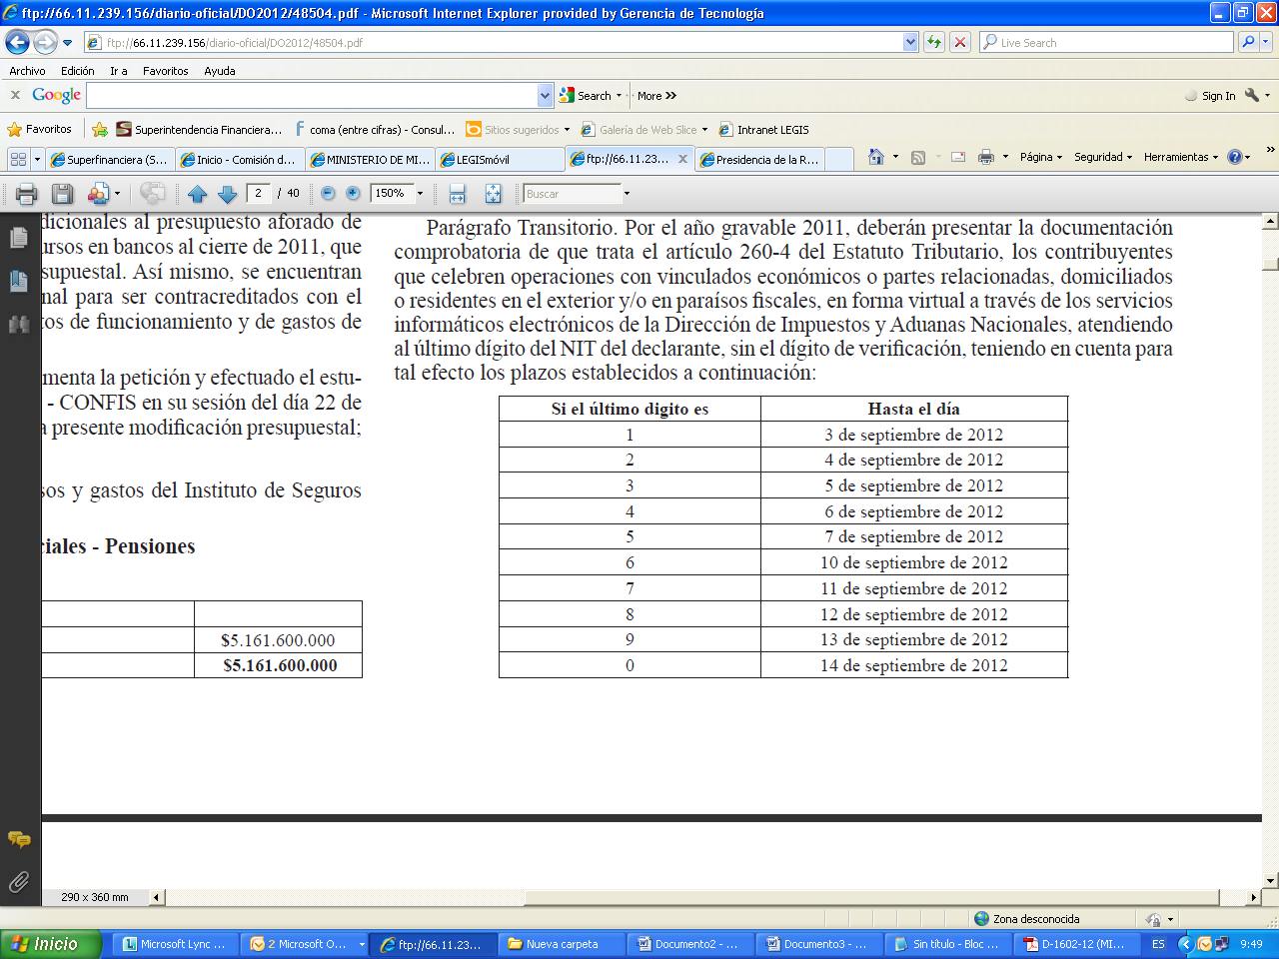
Artículo 2°. Modifícase el artículo 11 del Decreto 4349 de 2004, el cual queda así:
“Artículo 11. Solicitud de Acuerdo Anticipado de Precios (APA). Los contribuyentes del impuesto sobre la renta y complementario que realicen operaciones con vinculados económicos o partes relacionadas del exterior, podrán solicitar por escrito a la Dirección de Impuestos y Aduanas Nacionales, la celebración de un Acuerdo Anticipado de Precios. La solicitud deberá ser suscrita por el contribuyente que realice las operaciones objeto del mismo y deberá presentarse ante el Director General de Impuestos y Aduanas Nacionales o su delegado.
La solicitud de un acuerdo Anticipado de Precios, deberá contener la siguiente información:
a) Nombre o razón social, número de identificación tributaria, país de residencia, domicilio y dirección del contribuyente y del(los) vinculado(s) económico(s) o parte(s) relacionada (s) del exterior, cubierto(s) por el Acuerdo que se solicita.
b) Descripción general de la actividad económica principal y de las actividades accesorias que desarrollan el solicitante y su(s) vinculado(s) económico(s) domiciliado(s) o residentes(s) en el exterior con el(los) cual(es) se celebren operaciones que hayan sido incluidas como objeto del acuerdo. Estructura organizacional nacional e internacional, composición del capital social y principales acuerdos celebrados por los vinculados intervinientes en la operación con incidencia en los estados financieros.
c) Descripción del contenido del acuerdo que se pretende formular, relacionando cada uno de los tipos de operación que serán cubiertos, con indicación de la moneda en que se prevé realizar las operaciones.
d) Descripción y justificación de los supuestos fundamentales del acuerdo, tomando en consideración, y en lo pertinente al caso específico, entre otras, las siguientes hipótesis fundamentales:
1. La Legislación Tributaria Colombiana y las disposiciones de los convenios internacionales si los hubiere, suscritos por Colombia con el país o los países en donde el (los) vinculado(s) económico(s) o parte(s) relacionada(s) tenga(n) residencia o domicilio.
2. Aranceles, derechos de aduanas, restricciones a la importación y demás regulaciones gubernamentales en materia de comercio exterior.
3. Condiciones económicas, cuota y condiciones del mercado, volumen de ventas y precio de venta final.
4. Naturaleza de las funciones, los activos utilizados y los riesgos incurridos por las empresas que participan en las operaciones cubiertas por el acuerdo.
5. Tasa de cambio, tasa de interés y clasificación crediticia.
6. Estructura de capital y administración.
7. Contabilidad financiera y clasificación de los ingresos, costos y gastos, activos y pasivos.
8. Las empresas que operarán en países distintos a Colombia y la forma jurídica que tomarán sus operaciones.
e) Explicación detallada de la metodología de precios de transferencia propuesta, ilustrando su aplicación en los tres últimos ejercicios fiscales. Cuando por razones objetivas comprobables no exista información histórica para esta aplicación, se deberá presentar la aplicación de la metodología con base en cifras estimadas, teniendo en cuenta lo previsto en el literal b) del artículo 7° de este decreto, y particularmente lo contemplado en los numerales 3), 4), 5), 6) 7), 8), 9) y 10).
Con la solicitud del Acuerdo Anticipado de Precios debe allegarse la información relacionada en el artículo 7° de este decreto y la que se señala a continuación:
1. Información genérica respecto de este tipo de acuerdos, convenios o propuestas de valoración aprobadas o en trámite ante administraciones tributarias de otros Estados.
2. Identificación genérica de otros tipos de operación realizados entre las entidades vinculadas o partes relacionadas que no serán cobijados por el acuerdo, con una breve explicación de los motivos por los cuales no se incluyen.
3. Demás información que el contribuyente considere pertinente.
Para los documentos extendidos en idioma distinto del castellano deberá observarse lo señalado en el inciso segundo del artículo 7° de este decreto.
Parágrafo. La documentación e información presentada para la suscripción de los Acuerdos Anticipados de Precios tendrá efectos únicamente en relación con ese procedimiento y será utilizada exclusivamente respecto del mismo, salvo cuando el acuerdo sea revocado o cancelado por incumplimiento.
Los funcionarios de la Dirección de Impuestos y Aduanas Nacionales que intervengan en ese procedimiento, deberán guardar la reserva legal contemplada en el Estatuto Tributario.”

Artículo 3°. Adiciónase el artículo 13 del Decreto 4349 de 2004 con el siguiente Parágrafo:

“Parágrafo. Los contribuyentes con los cuales la Dirección de Impuestos y Aduanas Nacionales, celebre un Acuerdo Anticipado de Precios, y mientras el mismo surta sus efectos, no deberán preparar, por tales operaciones, la documentación comprobatoria de que trata el artículo 260-4 del Estatuto Tributario, salvo que la administración le requiera para su presentación, caso en el cual deberá ser presentada dentro de los dos meses siguientes a su solicitud so pena de la sanción contemplada en el literal A) del artículo 260-10 del Estatuto Tributario”.

Artículo 4°. Modifícase el artículo 18 del Decreto 4349 de 2004, el cual queda así:
“Artículo 18. Previsiones. El obligado a presentar documentación comprobatoria deberá prever con suficiente anticipación el adecuado funcionamiento de los medios requeridos para asegurar el cumplimiento de sus obligaciones.
En ningún caso constituirán causales de justificación de la extemporaneidad en la presentación de la documentación comprobatoria, los eventuales daños en su sistema y/o equipos informáticos, falta de conexión, los daños en el mecanismo de firma con certificado digital, el no agotar los procedimientos previos a la presentación de la información, como el trámite de inscripción o actualización en el Registro Único Tributario con las responsabilidades relacionadas para el cumplimiento de la obligación y activación del mecanismo de firma digital, la pérdida del archivo de firma u olvido de la clave secreta del mismo por quienes deben cumplir con la obligación de informar y declarar en forma virtual o la solicitud de cambio o asignación de un nuevo mecanismo de firma amparado con certificado digital, con una antelación inferior a tres días hábiles al vencimiento.

Parágrafo. Cuando por fuerza mayor no imputable al obligado, no haya disponibilidad de los servicios informáticos electrónicos, deberá procederse en la siguiente forma:
La información, se presentará en forma virtual a través de los servicios informáticos electrónicos de la Dirección de Impuestos y Aduanas Nacionales, haciendo uso del mecanismo de firma digital, al día siguiente del restablecimiento del servicio electrónico, hasta obtener el resultado exitoso de este procedimiento.
El cumplimiento de la obligación de presentar la documentación comprobatoria supone agotar el procedimiento aquí descrito.”

Artículo 5°. Vigencia y derogatorias. El presente decreto rige a partir de la fecha de su publicación y deroga el literal c) del artículo 17 del Decreto 4349 de 2004.

Publíquese y cúmplase.

Dado en Bogotá, D. C., a 27 de julio de 2012.

JUAN MANUEL SANTOS CALDERÓN

El Ministro de Hacienda y Crédito Público,

Juan Carlos Echeverry Garzón

Nota: Este documento fue tomado directamente de la versión PDF del Diario Oficial 48.504 del viernes 27 de julio del 2012 de la Imprenta Nacional (www.imprenta.gov.co)

